平成22年12月3日

平成22年度第2回地中熱利用シンポジウムの開催案内

特定非営利活動法人 地中熱利用促進協会

１．趣旨
地球環境保全に向けたCO₂の削減効果や都市部のヒートアイランドの緩和等の観点から、大気中に廃熱を放出しない地中熱利用ヒートポンプの利用が注目されつつあります。今回のシンポジウムでは、地中熱利用システムの事例を紹介します。

２．主催 特定非営利活動法人 地中熱利用促進協会

３．日時・場所
日 時：平成23年2月3日（木） 13:00 ～ 17:00（会場準備から後始末まで）
シンポジウムの時間 開始13:30～ 終了17:00
会 場：大阪市北区中之島５丁目 グランキューブ大阪 12F 1202会議室
懇親会：シンポジウム終了後（17:30～19:30）
会 場：大阪市北区中之島６丁目 中之島センタービル 31F 「うおまん」

４．定員
シンポジウム定員 100名 （先着順、定員になり次第締切ります）
懇親会定員 50名 （先着順、定員になり次第締切ります）

５．参加費用
・シンポジウム参加者には資料代として、協会会員1,000円、非会員1,500円を頂きます。
・懇親会参加者は、参加費5,000円を頂きます。
資料代と懇親会費は、当日受付にてお支払い下さい。
尚、途中で懇親会キャンセルの際も、懇親会費を頂きますので宜しくお願いします。

６．申込方法
申込用紙に必要事項を記載の上、下記までE-mail、FAX或は郵送でお送りください。
〒167-0051 東京都杉並区荻窪4-30-9-103 特定非営利活動法人地中熱利用促進協会
FAX：03-3391-7836 E-mail：geohpajs@geohpaj.org

７．プログラム

開会 地中熱利用促進協会 理事長 笹田 政克 13:30～13:40

１）基調講演 13:40～14:20
京都大学 芦田 譲 名誉教授

２）「九州地方の地中熱利用事例」 14:20～14:55
㈱浪速試錐工業所 会長 後藤 文彦 氏

３）「関西地方の地中熱利用事例」 14:55～15:30
㈱森川鑿泉工業所 社長 森川 俊英 氏

------------- 休憩 -------------

４）「中国地方の地中熱利用事例」 15:40～16:15
ミサワ環境技術㈱ 副社長 森山 和馬 氏

５）「地中熱ヒートポンプの技術動向」 16:15～16:50
ゼネラルヒートポンプ工業㈱ 開発部部長 柴 芳郎 氏

閉会 地中熱利用促進協会 16:50～17:00

８．会場案内
シンポジウム：大阪市北区中之島５丁目 グランキューブ大阪 12F 1202会議室
懇親会：大阪市北区中之島６丁目 中之島センタービル 31F 「うおまん」
添付図を参照

９．申込書
別添の申込用紙に必要事項を記載の上、メールかFAXにて事務局までお申し込み願います。

以上
会場案内図

シンポジウム会場：大阪市北区中之島５丁目 グランキューブ大阪 12F 1202会議室
懇親会会場：大阪市北区中之島６丁目 中之島センタービル 31F 「うおまん」
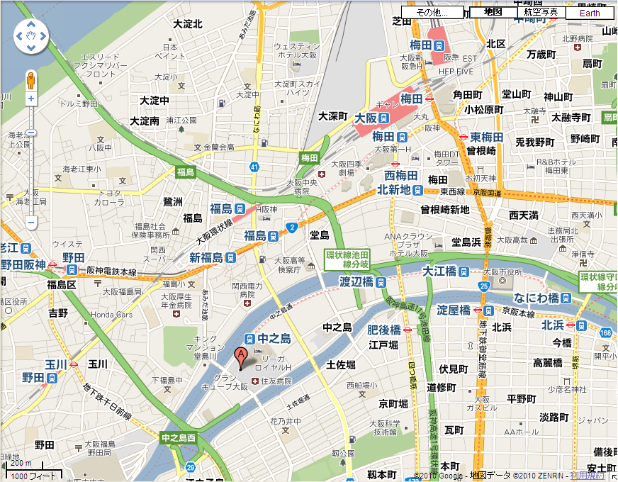
（中之島センタービル）
懇親会会場
ｼﾝﾎﾟｼﾞｳﾑ会場
（ｸﾞﾗﾝｷｭｰﾌﾞ大阪）
- 京阪電車中之島線「中之島（大阪国際会議場）駅」（２番出口すぐ）
- ＪＲ環状線「福島」駅から徒歩約10分
- ＪＲ東西線「新福島」駅（２番・３番出口）から徒歩（約10分）
- 阪神電鉄「福島」駅3番出口から徒歩（10分）
- 地下鉄「阿波座」駅（中央線１号出口・千日前線９号出口）から徒歩約10分

No.
平成22年度第2回地中熱利用シンポジウム参加申込書

申込日 ： 平成 年 月 日
申込先 ： 特定非営利活動法人 地中熱利用促進協会 事務局
〒167-0051東京都杉並区荻窪4-30-9-103
担当者 事務局長 服部、 赤木
Tel / Fax： 03-3391-7836（事務局）
E-mail ： geohpajs@geohpaj.org

以下の必要事項をご記入の上、FaxまたはE-mailでお申し込みください。
会員種別 | （ ）協会会員 （ ）非会員  （ 団体・個人・賛助 ）
参加者氏名
勤務先名・部署
住 所
電話・ＦＡＸ
E-mail
懇親会  (懇親会費5,000円) | （ ）参加 （ ）不参加

注意：シンポジウムの資料代と懇親会参加費は、当日受付の際に集めますので、お釣りがいらないようにご準備の程、宜しくお願いします。

